5 сентября 2020 года состоялось открытие мини-стадиона, построенного на пустыре силами жителей микрорайона «Мехзавод». Активное участие в строительстве приняли Гавриков Геннадий Юрьевич, Болгов Виталий Николаевич, Марков Павел Анатольевич. В честь открытия были вручены благодарственные письма людям помогавшим в строительстве. Состоялись товарищеские матчи между детскими командами Тойды, Петровского поселения и Панино. Так же показали своё мастерство ветераны спорта.
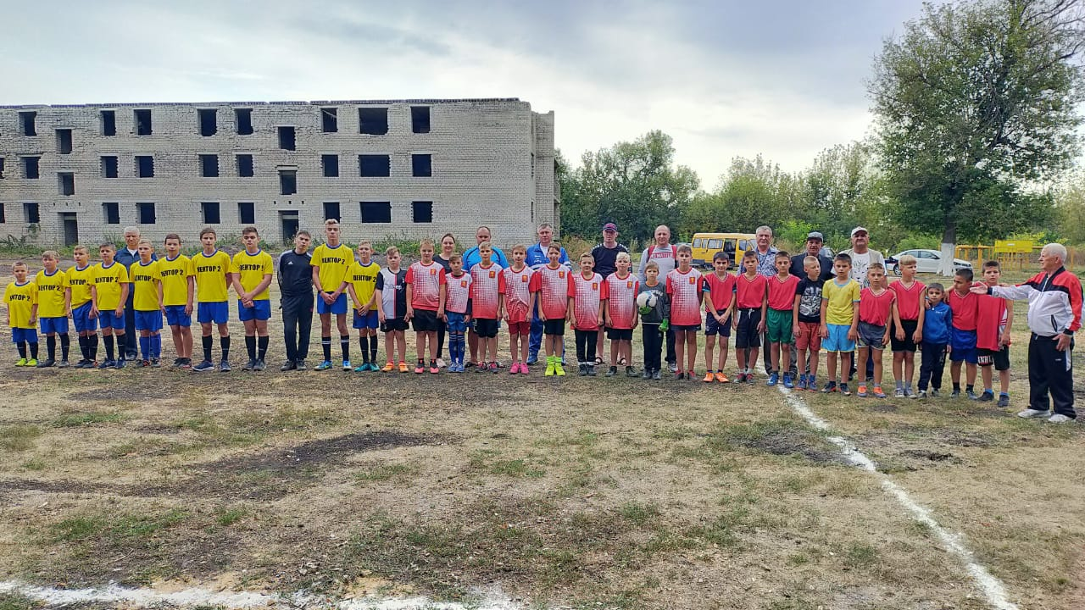
Совместное фото на память.

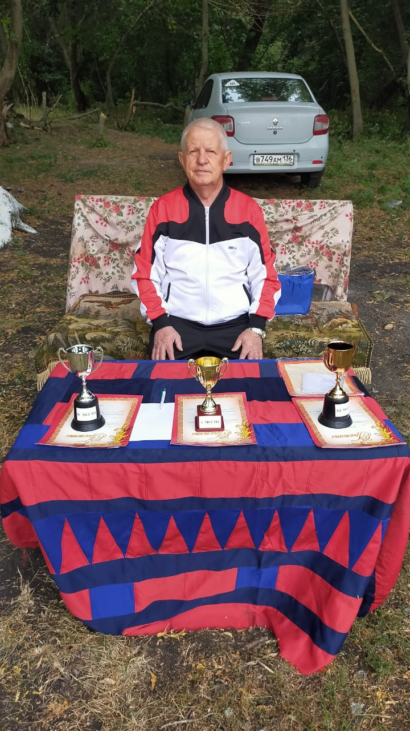

Кубки и председатель федерации футбола Панинского муниципального района в ожидании победителей.

